分节题组5-3 重要推论的应用
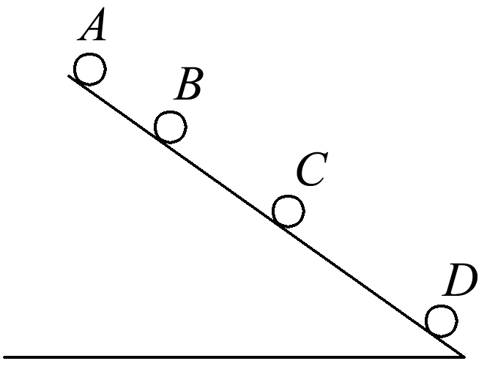
1．从斜面上某一位置每隔0.1 s释放一个小球，释放后小球做匀加速直线运动，在连续释放几个后，对在斜面上滑动的小球拍下如图所示的照片，测得x_{AB}＝15 cm，x_{BC}＝20 cm.小球的加速度和拍摄时小球B的速度分别为( )
A．30 m/s² 3 m/s B．5 m/s² 2$\sqrt{3}$ m/s
C．5 m/s² 1.75 m/s D．30 m/s² 1.75 m/s
2．为了测定某轿车在平直路上启动阶段的加速度(轿车启动时的运动可近似看成是匀加速直线运动)，某人拍摄一张在同一底片上多次曝光的照片，如图所示，如果拍摄时每隔2 s曝光一次，轿车车身总长为4.5 m，那么这辆轿车的加速度为( )
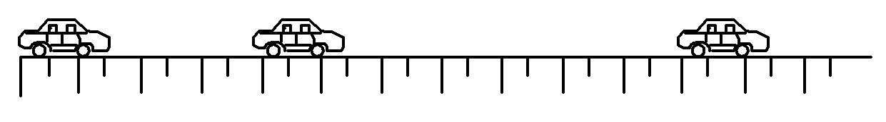
A．1 m/s² B．2.25 m/s² C．3 m/s² D．4.25 m/s²
3．一质点做匀加速直线运动，第3 s内的位移是2 m，第4 s内的位移是2.5 m，那么以下说法正确的是( )
A．第2 s内的位移是2.5 m B．第3 s末的瞬时速度是2.25 m/s
C．质点的加速度是0.125 m/s² D．质点的加速度是0.5 m/s²
4、做匀变速直线运动的质点在第一个1 s内的平均速度比它在第一个3 s内的平均速度大4.5 m/s，以质点的运动方向为正方向，则质点的加速度为( )
A．4.5 m/s² B．－4.5 m/s²
C．2.25 m/s² D．－2.25 m/s²
5．质点做直线运动的位移x与时间t的关系为x＝5t＋2t²(各物理量均采用国际单位制单位)，则该质点( )
A．初速度为5 m/s B．前2 s内的平均速度是6 m/s
C．任意相邻的1 s内位移差都是4 m D．任意1 s内的速度增量都是2 m/s
6．一个做匀加速直线运动的物体先后经过A、B两点的速度分别为v₁和v₂，则下列结论中正确的有( )
A．物体经过AB位移中点的速度大小为$\frac{v1＋v2}{2}$
B．物体经过AB位移中点的速度大小为
C．物体通过AB这段位移的平均速度为$\frac{v1＋v2}{2}$
D．物体通过AB这段位移所用时间的中间时刻的速度为$\frac{v1＋v2}{2}$

7．将一物体自某一高度由静止释放，忽略空气阻力，落到地面之前瞬间的速度大小为v.在运动过程中
A．物体在前一半时间和后一半时间发生位移之比为1∶2
B．物体通过前一半位移和后一半位移所用时间之比为1∶($\sqrt{2}$－1)
C．物体在位移中点的速度等于$\frac{1}{2}$v
D．物体在中间时刻的速度等于$\frac{\sqrt{2}}{2}$v
8．汽车刹车后做匀减速直线运动，经过3 s停止运动，那么汽车在先后连续相等的三个1 s内通过的位移之比x₁∶x₂∶x₃为( )
A．1∶2∶3 B．5∶3∶1
C．1∶4∶9 D．3∶2∶1
9．做匀减速直线运动的物体经4 s停止，若在第1 s内的位移是14 m，则最后1 s内位移是( )
A．3.5 m B．2 m C．1 m D．0
10．一个质点从静止开始做匀加速直线运动，它在第3 s内与第6 s内通过的位移之比为x₁∶x₂，通过第3 m与通过第6 m时的平均速度之比为v₁∶v₂，则( )
A．x₁∶x₂＝5∶11，v₁∶v₂＝1∶$\sqrt{2}$
B．x₁∶x₂＝1∶4，v₁∶v₂＝1∶$\sqrt{2}$
C．x₁∶x₂＝5∶11，v₁∶v₂＝($\sqrt{2}$＋$\sqrt{3}$)∶($\sqrt{5}$＋$\sqrt{6}$)
D．x₁∶x₂＝1∶4，v₁∶v₂＝($\sqrt{2}$＋$\sqrt{3}$)∶($\sqrt{5}$＋$\sqrt{6}$)
11．(2013～2014河北高一统考)一物体以初速度v_{o}做匀减速直线运动，第1 s内通过位移为x₁＝3 m，第2 s内通过的位移x₂＝2 m，此后又经过位移x₃物体的速度减小为0，则下列说法中正确的是( )
A．初速度v₀的大小为2.5 m/s
B．加速度a的大小为1 m/s²
C．位移x₃的大小为1.125 m
D．位移x₃内的平均速度大小为0.75 m/s
12．一列火车由静止开始做匀加速直线运动，一个人站在第1节车厢前端的站台前观察，第1节车厢通过他历时2 s，全部车厢通过他历时8 s，忽略车厢之间的距离，车厢长度相等，求：
(1)这列火车共有多少节车厢？
(2)第9节车厢通过他所用时间为多少？

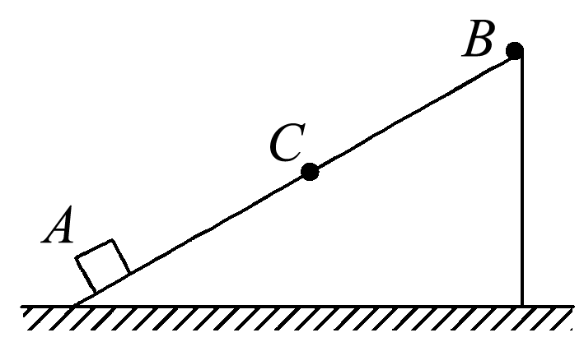
13．如图所示，物体以4 m/s的速度自斜面底端A点滑上光滑斜面，途经斜面中点C，到达斜面最高点B.已知v_{A}∶v_{C}＝4∶3，从C点到B点历时(3－$\sqrt{2}$) s，试求：

(1)到达斜面最高点B时的速度；
(2)斜面的长度．

分节题组5-3 重要推论的应用
参考答案
1、解析 小球释放后做匀加速直线运动，且每相邻的两个小球的时间间隔相等，均为0.1 s，可以认为A、B、C、D各点是一个小球在不同时刻的位置．
(1)由推论Δx＝aT²可知，小球加速度为a＝$\frac{Δx}{T2}$＝$\frac{xBC－xAB}{T2}$＝$\frac{20×10－2－15×10－2}{0.12}$ m/s²＝5 m/s².
(2)由题意知B点是AC段的中间时刻，可知B点的速度等于AC段上的平均速度，即
v_{B}＝v_{AC}＝$\frac{xAC}{2T}$＝$\frac{20×10－2＋15×10－2}{2×0.1}$ m/s＝1.75 m/s.
答案 C
2、解析 据匀变速直线运动规律，Δx＝x₂－x₁＝aT²，读出x₁、x₂，代入即可计算．轿车总长4.5 m，相当于提示我们图中每一小格为1.5 m，由此可算出两段距离分别为x₁＝12 m和x₂＝21 m，又T＝2 s，则a＝$\frac{x2－x1}{T2}$＝$\frac{21－12}{22}$ m/s²＝2.25 m/s².故选B.
答案 B
3、解析 由Δx＝aT²，得a＝$\frac{x4－x3}{T2}$＝$\frac{2.5－2}{12}$ m/s²＝0.5 m/s²，x₃－x₂＝x₄－x₃，所以2 s内的位移x₂＝1.5 m，A、C错误，D正确；第三秒末的速度等于第3～4 s内的平均速度，所以v₃＝$\frac{x3＋x4}{2t}$＝2.25 m/s，B正确；故选B、D.
答案 BD
4、解析 根据中间时刻的速度等于这段时间内的平均速度，由题意得v_{0.5}＝$\overline{v}$_{0～1}，v_{1.5}＝$\overline{v}$_{0～3}，则a＝$\frac{v－v0}{t}$＝$\frac{v1.5－v0.5}{1.5－0.5}$m/s²＝－4.5 m/s².故选B.
答案 B
5、解析 匀变速直线运动的位移公式x＝v₀t＋$\frac{1}{2}$at²，对照x＝5t＋2t²，可得v₀＝5 m/s，a＝4 m/s²，A对；前2秒的位移x＝5t＋2t²＝18 m，平均速度$\overline{v}$＝$\frac{18 m}{2 s}$＝9 m/s，B错；根据加速度a＝4 m/s²，速度与加速度方向相同，物体做加速运动，即任意1 s内的速度增量都是4 m/s，D错；任意相邻的1 s内位移差，Δx＝at²＝4 m，C对．
答案 AC
6、解析 由v－v＝v－v，可得：v_{中}＝，A错误，B正确；匀加速直线运动的AB段的平均速度等于中间时刻的瞬时速度，等于$\frac{v1＋v2}{2}$，C、D均正确．
答案 BCD
7、答案 B
8、解析 刹车过程的逆过程是初速度为零的匀加速直线运动．根据初速度为零的匀加速直线运动的特点，该逆过程在三个连续1 s内的位移之比为1∶3∶5.所以刹车过程在连续相等的三个1 s内的位移之比为5∶3∶1.
答案 B
9、解析 利用“逆向推理法”，把物体的运动看成逆向的初速度为零的匀加速直线运动．则从开始减速到静止的过程中连续相等时间间隔内的位移之比为7∶5∶3∶1，所以$\frac{7}{1}$＝$\frac{14 m}{x1}$，x₁＝2 m．故选B.
答案 B
10、解析 质点从静止开始做匀加速直线运动，它在连续相等的时间内的位移之比x₁∶x₂∶x₃…x_{n}＝1∶3∶5…(2n－1)，所以x₁∶x₂＝s₃∶s₆＝(2×3－1)∶(2×6－1)＝5∶11，BD错误；连续相等位移上的时间之比：1∶($\sqrt{2}$－1)∶($\sqrt{3}$－$\sqrt{2}$)…∶($\sqrt{n}$－$\sqrt{n－1}$)，所以：t₃：t₆＝($\sqrt{3}$－$\sqrt{2}$)：($\sqrt{6}$－$\sqrt{5}$)．所以v₁∶v₂＝$\frac{x}{t3}$∶$\frac{x}{t6}$＝($\sqrt{2}$＋$\sqrt{3}$)∶($\sqrt{5}$＋$\sqrt{6}$)．故选C.
答案 C
11、解析 匀变速直线运动中，任意两个连续相等时间内的位移之差都相等，即x₂－x₁＝at²，解得物体的加速度a＝－1 m/s²，负号表示与速度方向相反；根据位移公式x₁＝v₀t₁＋$\frac{1}{2}$at，解得初速度v₀＝3.5 m/s，A错误，B正确；根据速度公式v₂＝v₀＋at₂，解得物体在第2 s末的速度v₂＝1.5 m/s；根据速度和位移的关系v－v＝2ax₃，解得x₃＝1.125 m/s，C正确；由匀变速直线运动的平均速度$\overline{v}$＝$\frac{v2＋v3}{2}$，解得$\overline{v}$＝$\frac{v2＋v3}{2}$＝0.75 m/s，D正确．故选B、C、D.
答案 BCD
12、解析 (1)设每节车厢长度为L，车厢共有n节，则
L＝$\frac{1}{2}$at ①
nL＝$\frac{1}{2}$at ②
由$\frac{②}{①}$得n＝＝$\frac{82}{22}$＝16(节)
(2)设第9节车厢通过他所用时间设为t₉，则
$\frac{t1}{t9}$＝$\frac{1}{\sqrt{9}－\sqrt{8}}$，
t₉＝($\sqrt{9}$－$\sqrt{8}$)t₁＝(6－4$\sqrt{2}$) s
答案 (1)16节 (2)(6－4$\sqrt{2}$)s
13、解析 (1)由v_{A}∶v_{C}＝4∶3
得：v_{C}＝$\frac{3}{4}$v_{A}＝3 m/s.
由v$\frac{x}{2}$＝得：
v_{B}＝＝$\sqrt{2×32－42}$m/s＝$\sqrt{2}$ m/s.
(2)a＝$\frac{vB－vC}{t}$＝$\frac{\sqrt{2}－3}{3－\sqrt{2}}$ m/s²＝－1 m/s².
由v－v＝2ax得：
x＝＝$\frac{(\sqrt{2})2－42}{2×(－1)}$m＝7 m.
答案 (1)$\sqrt{2}$ m/s (2)7 m

